[七氟醚研究被质疑，河北医科大学第三医院如何回应？](https://mp.weixin.qq.com/s?__biz=MzAwNzc1NjU0Ng==&mid=2648112244&idx=1&sn=c4bb50fae92a020f75b3471847ef4140&chksm=82263b69f749e1898da67e10883137cf11104c5029b8420d63ac910095d36d1308328dbc324a&scene=126&sessionid=1743946901)

原创  科研正气[科研正气](javascript:void(0);)2025-04-06 21:16:00四川



**质疑资讯**

近日，一篇发表在国际期刊《Neurochemical Research》上的论文因图片重复问题备受争议。部分学术界人士质疑，该论文中的部分图片可能存在重复使用的情况，这一问题或将影响研究结论的可信性。

**论文信息**

第一作者：周琦（河北医科大学第三医院麻醉科）

通讯作者：王秋军（河北医科大学第三医院麻醉科）

第一单位：河北医科大学第三医院麻醉科

论文标题：

《taVNS通过激活基底前脑胆碱能神经元缓解七氟醚诱导的老年大鼠认知功能障碍》

（英文标题：taVNS Alleviates SevofluraneInduced Cognitive Dysfunction in Aged Rats Via Activating Basal Forebrain Cholinergic Neurons）

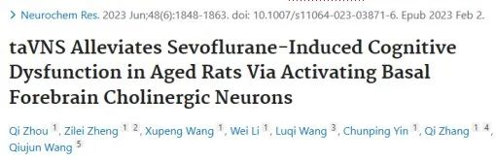

**质疑内容**

有学术界人士指出，该论文中的部分图片可能存在重复使用的现象。例如，部分实验数据图像在不同实验条件下被多次展示。以下是质疑者提供的截图示例：

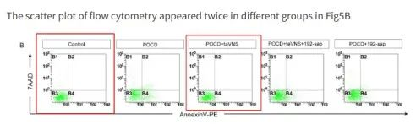

__参考链接  
 __

https://pubpeer.com/publications/10E10D1623DB80D7FEB4120A88091C

**免责声明**

本公众号转载的信息来源于 PubPeer、Pubmed及相关期刊，涉及的人名、单位均为音译。对于文章内容的真实性、完整性及及时性，本公众号不作任何保证或承诺，内容仅供读者参考。  
 如任何单位或个人认为本内容可能涉嫌侵犯其合法权益，请及时向我们提交书面权利通知及详细侵权情况，我们将依法尽快移除相关涉嫌侵权的内容。  
 若您有任何建议，欢迎随时与客服联系。

**第三方客服QQ账号：3970604145**

